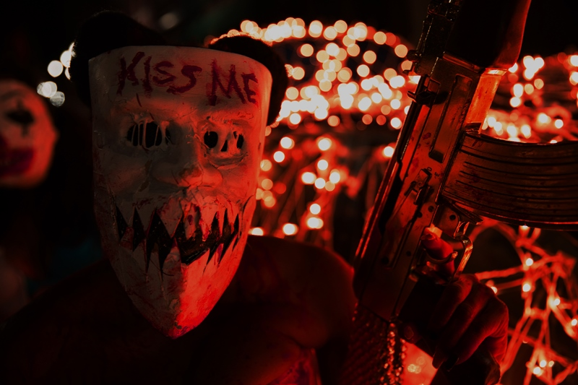
Očista: Volební rok
(The Purge: Election Year)
Premiéra: 7. 7. 2016

UIP - Universal, USA, 2016
Režie: James DeMonaco
Scénář: James DeMonaco
Kamera: Jacques Jouffret
Hudba: Nathan Whitehead
Hrají: Frank Grillo, Elizabeth Mitchell, Mykelti Williamson, Edwin Hodge

Užijte si noc, kdy je vše dovoleno.
Noc očisty je nejoblíbenějším obdobím v roce všech úchylů a lidí, kteří mají s někým nevyřízené účty. Během dvanácti očistných hodin můžete kohokoliv beztrestně zabít, okrást, znásilnit, nebo se naopak stát obětí trestného činu a nikdo vám nepomůže. A kdo je při takovém každoročním běsnění první na ráně? Například senátorka kandidující na prezidentku, která sbírá politické body příslibem, že očistu zruší. Veleúspěšný hororový thriller Jamese De Monaco začíná psát další krvavou kapitolu.
Senátorka Charlene Roanová (Elizabeth Mitchell) má k odporu vůči očistě pádný důvod, před lety jí padla za oběť celá její rodina. Od té doby je snaha o její zrušení hlavním motorem jejího tažení do Bílého domu. Ambiciózní soupeři vědí, že k její porážce vede jediná cesta, „legální“ zabití během očisty. Senátorku naštěstí jistí šéf její ochranky (Frank Grillo), hrdina z druhého dílu Očisty, kterému tohle každoroční běsnění už taky pěkně leze krkem. Teď už je ale čas trhnout oponou, krvavé představení začíná. Perfektně zabezpečený dům, početná a skvěle vybavená ochranka, co by se tak mohlo stát, aby senátorka tuhle noc nepřežila? Asi byste se divili, alarmy ohlašující začátek očisty ještě nedozněly a už musí Roanová jen se svým strážcem po boku prchat nočními ulicemi ve snaze najít nějaké bezpečnější útočiště. Příštích dvanáct hodin bude velmi dlouhých. A krvavých.
„Nikdy by mě nenapadlo, že se Očista může stát takovým fenoménem,“ říká James DeMonaco, podle něhož je hlavním důvodem úspěchu série fakt, že kromě čisté filmové hrůzy nabízí i velmi zneklidňující otázky, které jsou navíc mrazivě aktuální.

Přístupnost: mládeži do 15 let nepřístupný
Žánr: thriller
Verze: anglicky s českými titulky
Stopáž: 106 min
Formát: 2D DCP, zvuk 5.1 a 7.1
Monopol do: 7. 7. 2019
Propagace: plakáty A1, plakáty A3, fotosky, tisk, rozhlas, internet
Programování: Zuzana Černá, tel: 582 365 576, GSM: 602 836 993, cerna@cinemart.cz

